Вестник Чухломы
Печатное издание органов местного самоуправления городского поселения город Чухлома
Чухломского муниципального района Костромской области
Издается 10 февраля 2023 года, пятница № 4(471)
С 30 июня 2006 года. Выходит не реже 1 раза в месяц,
Распространяется бесплатно
СОВЕТ ДЕПУТАТОВ ГОРОДСКОГО ПОСЕЛЕНИЯ ГОРОД ЧУХЛОМА ЧУХЛОМСКОГО МУНИЦИПАЛЬНОГО РАЙОНА КОСТРОМСКОЙ ОБЛАСТИ
РЕШЕНИЕ
«06 » февраля 2023 г. № 119
О проекте решения «О внесении изменений
и дополнений в Устав муниципального
образования городское поселение город Чухлома
Чухломского муниципального района Костромской
области» и назначении публичных слушаний

В целях приведения отдельных положений Устава муниципального образования городское поселение город Чухлома Чухломского муниципального района Костромской области действующему законодательству, утвержденного решением Совета депутатов городского поселения город Чухлома Чухломского муниципального района Костромской области от 17.11.2005 года № 9 (в редакции решений Совета депутатов городского поселения город Чухлома Чухломского муниципального района Костромской области от 21.08.2006 № 58, от 29.06.2007 № 94, от 03.03.2008 № 128, от 26.05.2009 № 193, от 25.01.2010 № 231, от 29.06.2010 № 256, от 26.01.2011 № 300, от 28.12.2011 № 68, от 23.07.2013 № 168; от 02.12.2014 № 240, от 27.02.2015 № 252, от 24.08.2016 № 334, от 21.12.2017 № 105, от 03.08. 2018 года № 144, от 28.02.2019 № 186, от 28.06.2019 № 209, от 20.01.2020 № 271, от 19.06. 2020 года № 290, от 09.11.2020 № 319, от 02.03.2021 № 344, от 01.07.2021, № 370, от 17.01.2022 года №45, от 15.03.2022 № 51, от 26.07.2022года №81) (далее – Устав), руководствуясь Уставом муниципального образования городское поселение город Чухлома Чухломского муниципального района Костромской области и Положением о публичных слушаниях на территории городского поселения город Чухлома Чухломского муниципального района Костромской области, Совет депутатов РЕШИЛ:
1. Принять проект решения «О внесении изменений и дополнений в Устав муниципального образования городское поселение город Чухлома Чухломского муниципального района Костромской области» (далее – проект решения), внесенный главой городского поселения город Чухлома Чухломского муниципального района Костромской области Лебедевым А.В. за основу. (Приложение №1).
2. Опубликовать указанный проект решения для участия граждан в его обсуждении.
3. Установить порядок учёта предложений по проекту решения и участия граждан в его обсуждении (Приложение №2).
4. Провести публичные слушания по проекту решения «14» марта 2023 года в 15.00 часов, по адресу: Костромская область, Чухломский район, г. Чухлома, ул. Советская, д.1, администрация городского поселения.
5. Председателю Совета депутатов городского поселения город Чухлома (О.В. Шведова) обеспечить проведение публичных слушаний указанного проекта решения в порядке, предусмотренном Положением о публичных слушаниях на территории городского поселения город Чухлома Чухломского муниципального района Костромской области.
6. Настоящее решение вступает в силу со дня его официального опубликования в печатном издании «Вестник Чухломы».
Председатель Совета депутатов городского поселения город Чухлома Чухломского муниципального района Костромской области  ________________ О.В. Шведова | Глава городского поселения город Чухлома Чухломского муниципального района Костромской области________________ А.В. Лебедев
Принято Советом депутатов
« 06 » февраля 2023 года
Приложение № 1
к решению Совета депутатов
городского поселения город Чухлома
Чухломского муниципального района
Костромской области
от « 06 » февраля 2023года № 119

ПРОЕКТ

СОВЕТ ДЕПУТАТОВ ГОРОДСКОГО ПОСЕЛЕНИЯ ГОРОД ЧУХЛОМА ЧУХЛОМСКОГО МУНИЦИПАЛЬНОГО РАЙОНА КОСТРОМСКОЙ ОБЛАСТИ
РЕШЕНИЕ

«___»______________ 20___ г. №

О внесении изменений в устав муниципального образования
городское поселение город Чухлома Чухломского
муниципального района Костромской области

Статья 1
Внести в Устав муниципального образования городское поселение город Чухлома Чухломского муниципального района Костромской области, принятый решением Совета депутатов Решением Совета депутатов городского поселения город Чухлома Чухломского муниципального района Костромской области № 9 от 17 ноября 2005 года, (в редакции решений Совета депутатов городского поселения город Чухлома Чухломского муниципального района от 21 августа 2006 года № 58, от 29 июня 2007 года № 94, от 3 марта 2008 года № 128, от 26 мая 2009 года № 193, от 25 января 2010 года № 231, от 29 июня 2010 года № 256, от 26 января 2011 года № 300, от 28 декабря 2011 года № 68, от 23.07.2013 года №168, от 02.12.2014 года №240, от 27 февраля 2015 года №252, от 24.08.2016 года № 334, от 21 декабря 2017 года № 105, от 3 августа 2018 года № 144, от 28.02.2019 № 186, от 28.06.2019 № 209, от 20.01.2020 № 271, от 19 июня 2020 года № 290, от 09.11.2020 года № 319, от 02.03.2021 г. № 344, от 01.07.2021 г. № 370, от 17.01.2022 г. № 45, от 15.03.2022 № 51, от 26.07.2022 № 81) следующие изменения:
- В статье 12:
а) в части 1 слова «, главы поселения» исключить;
б) в абзаце третьем части 2 слова «, главы поселения» исключить.
- В статье 13:
а) в части 1 слова «, глава поселения», «, главу поселения» исключить;
б) в части 2 слова «, главой поселения» исключить;
в) в части 3 слова «, главы поселения» исключить;
г) абзац второй части 4 признать утратившим силу;
д) в частях 5, 6, 7, 8, 9, 12, 13 слова «, главы поселения», «, глава поселения» исключить;
е) в части 10 слова «, глава поселения», «, главы поселения», «, главе поселения», исключить;
ж) пункт 2 части 10 исключить;
з) часть 11 изложить в следующей редакции:
«11. Депутат считается отозванным, если за отзыв проголосовало не менее половины избирателей, зарегистрированных соответственно в избирательном округе, на территории городского поселения город Чухлома».
и) в части 12 слова «, главы поселения» исключить.
- часть 2 статьи 32 изложить в следующей редакции:
«2. Глава поселения избирается Советом депутатов городского поселения город Чухлома из числа кандидатов, представленных конкурсной комиссией по результатам конкурса, на пять лет.
Порядок проведения конкурса по отбору кандидатур на должность главы поселения устанавливается решением Советом депутатов городского поселения город Чухлома. Порядок проведения конкурса должен предусматривать опубликование условий конкурса, сведений о дате, времени и месте его проведения не позднее чем за 20 дней до дня проведения конкурса.
Избрание главы поселения оформляется решением Советом депутатов городского поселения город Чухлома, которое подлежит официальному опубликованию в течение 10 дней с момента принятия этого решения.
Полномочия главы поселения начинаются со дня его вступления в должность и прекращаются в день вступления в должность вновь избранного главы сельского поселения.»;
- В статье 34:
а) пункты 10 и 13 части 1 признать утратившими силу;
б) абзац пятый части 3 признать утратившим силу;
в) в абзаце шестом части 3 слова «пунктами 12 и 13 части 1» заменить словами «пунктом 12 части 1»;
г) часть 4 признать утратившей силу;
д) в части 5 слова «досрочные выборы главы городского поселения, избираемого на муниципальных выборах, не могут быть назначены до вступления решения суда в законную силу» заменить словами «решение о проведении конкурса по отбору кандидатур на должность главы поселения не может быть принято до вступления решения суда в законную силу».
5. В части 2 статьи 61 слова «, главу поселения» исключить.
Статья 2
- Настоящий решение вступает в силу со дня его официального опубликования в печатном издании «Вестник Чухломы».
Председатель Совета депутатов городского поселения город Чухлома Чухломского муниципального района Костромской  области  ________________ О.В. Шведова | Глава городского поселения город Чухлома Чухломского муниципального района Костромской области  ________________ А.В. Лебедев
- Положения, касающиеся избрания главы муниципального образования представительным органом из числа кандидатов, представленных конкурсной комиссией по результатам конкурса, подлежат применению после истечения срока полномочий главы поселения, избранного до дня вступления в силу Закона Костромской области от 21.12.2022 № 307-7-ЗКО «О внесении изменений в статью 4 Закона Костромской области «О порядке формирования представительных органов муниципальных районов Костромской области и порядке избрания глав муниципальных образований Костромской области».

Приложение № 2
к решению Совета депутатов
городского поселения город Чухлома
Чухломского муниципального района
Костромской области
от « 06 » февраля 2023года №119

Порядок
Учёта предложений по проекту изменений и дополнений в Устав муниципального образования городское поселение город Чухлома Чухломского муниципального района Костромской области и участия граждан в его обсуждении.
1. Правом внесения предложений, изменений и дополнений в проект изменений и дополнений в Устав муниципального образования городское поселение город Чухлома Чухломского муниципального района Костромской области (далее по тексту – предложения) в соответствии с Уставом обладают:
- глава городского поселения
- депутаты Совета депутатов города Чухломы;
- местные отделения общественных организаций, политических партий и движений, зарегистрированных в органах юстиции:
- граждане города Чухломы, обладающие избирательным правом.
2. Лица, указанные в пункте 1 настоящего Порядка, желающие внести предложения по проекту изменений и дополнений в Устав муниципального образования городское поселение город Чухлома Чухломского муниципального района Костромской области, подают указанные предложения в письменной форме (с указанием своей фамилии, имени, отчества, даты рождения и места жительства) в Совет депутатов городского поселения город Чухлома.
3. Предложения по проекту изменений и дополнений в Устав муниципального образования городское поселение город Чухлома Чухломского муниципального района Костромской области принимаются в течение 32 дней с момента официального опубликования проекта.
4. Председатель Совета депутатов городского поселения город Чухлома производит проверку полномочий лиц, внесших предложение (предложения) по проекту изменений и дополнений в Устав муниципального образования городское поселение город Чухлома Чухломского муниципального района Костромской области и направляет указанные предложения в депутатские комиссии для дачи заключения в порядке, предусмотренном Регламентом Совета депутатов городского поселения город Чухлома.
5. Лица, внесшие предложения по проекту изменений и дополнений в Устав муниципального образования городское поселение город Чухлома Чухломского муниципального района Костромской области, вправе присутствовать на заседании депутатских комиссии и Совета депутатов и давать свои пояснения при обсуждении внесенных ими предложений (в порядке, установленном Регламентом Совета депутатов).
СОВЕТ ДЕПУТАТОВ ГОРОДСКОГО ПОСЕЛЕНИЯ ГОРОД ЧУХЛОМА ЧУХЛОМСКОГО МУНИЦИПАЛЬНОГО РАЙОНА КОСТРОМСКОЙ ОБЛАСТИ

РЕШЕНИЕ

от «06» февраля 2023 года № 121

О внесении изменений в решение
Совета депутатов городского поселения
город Чухлома Чухломского муниципального
района Костромской области от 2 ноября 2020 года
№ 317 «Об установлении земельного налога
на территории городского поселения город Чухлома
Чухломского муниципального района Костромской области»

В целях приведения нормативно-правовых актов Совета депутатов городского поселения город Чухлома Чухломского муниципального района Костромской области в соответствие Федеральному законодательству, руководствуясь Уставом муниципального образования городское поселение город Чухлома Чухломского муниципального района Костромской области, Совет депутатов РЕШИЛ:

1. Внести в решение Совета депутатов городского поселения город Чухлома Чухломского муниципального района Костромской области от 2 ноября 2020 года № 317 «Об установлении земельного налога на территории городского поселения город Чухлома Чухломского муниципального района Костромской области» (далее – Решение) следующие изменения:
1.1 Пункт 4 Решения дополнить абзацем следующего содержания:
«Предоставление налоговых льгот, установленных настоящим пунктом, осуществляется на основаниях и в порядке, установленных пунктом 10 статьи 396 Налогового кодекса Российской Федерации»
2. Контроль за исполнением настоящего решения возложить на депутатскую комиссию по бюджету, налогам и сборам (Шведова О.В.).
3. Настоящее решение вступает в силу со дня его официального опубликования в печатном издании «Вестник Чухломы».

Председатель Совета депутатов городского поселения город Чухлома Чухломского муниципального района Костромской области  ________________ О.В. Шведова | Глава городского поселения город Чухлома Чухломского муниципального района Костромской области  ________________ А.В. Лебедев
Принято Советом депутатов
«06» февраля 2023 года

РОССИЙСКАЯ ФЕДЕРАЦИЯ
КОСТРОМСКАЯ ОБЛАСТЬ
ЧУХЛОМСКИЙ МУНИЦИПАЛЬНЫЙ РАЙОН
АДМИНИСТРАЦИЯ ГОРОДСКОГО ПОСЕЛЕНИЯ ГОРОД ЧУХЛОМА

ПОСТАНОВЛЕНИЕ

от «10» февраля 2023 года № 26

Об утверждении изменений в Правила землепользования и застройки
городского поселения город Чухлома Чухломского
муниципального района Костромской области

Руководствуясь Уставом муниципального образования городское поселение город Чухлома Чухломского муниципального района Костромской области и в соответствии со ст.33 Градостроительного кодекса Российской Федерации, Постановляю:

1.Утвердить проект изменений в Правила землепользования и застройки городского поселения город Чухлома Чухломского муниципального района Костромской области, утвержденный постановлением администрации городского поселения город Чухлома Чухломского муниципального района № _2_ от «10» января 2023 года.
2. Внести изменения в Правила землепользования и застройки городского поселения город Чухлома Чухломского муниципального района Костромской области, утвержденные постановлением администрации городского поселения город Чухлома Чухломского муниципального района Костромской области 23 декабря 2021 года № 138 согласно приложению к настоящему постановлению.
3.Контроль за выполнением настоящего постановления оставляю за собой.
4.Настоящее постановление вступает в силу со дня его официального опубликования в печатном издании «Вестник Чухломы».

Глава городского поселения
город Чухлома А.В. Лебедев

Приложение
к постановлению администрации городского
поселения город Чухлома
Чухломского муниципального района
Костромской области
от «10» февраля 2023 года № 26

I. Внесённые изменения в Правила землепользования и застройки городского поселения город Чухлома:

- Указать зону промышленности, энергетики, связи, радиовещания, телевиденья, информатики и иного специального назначения на земельный участок с кадастровым номером: 44:23:170513:56, площадью 7200 кв. м, расположенный по адресу: Костромская область, Чухломской район, г. Чухлома, ул. Октября, д. 40а и на иные земельные участки не имеющие кадастрового номера, расположенные по адресу: Костромская область, Чухломской район, г. Чухлома, ул. Октября;
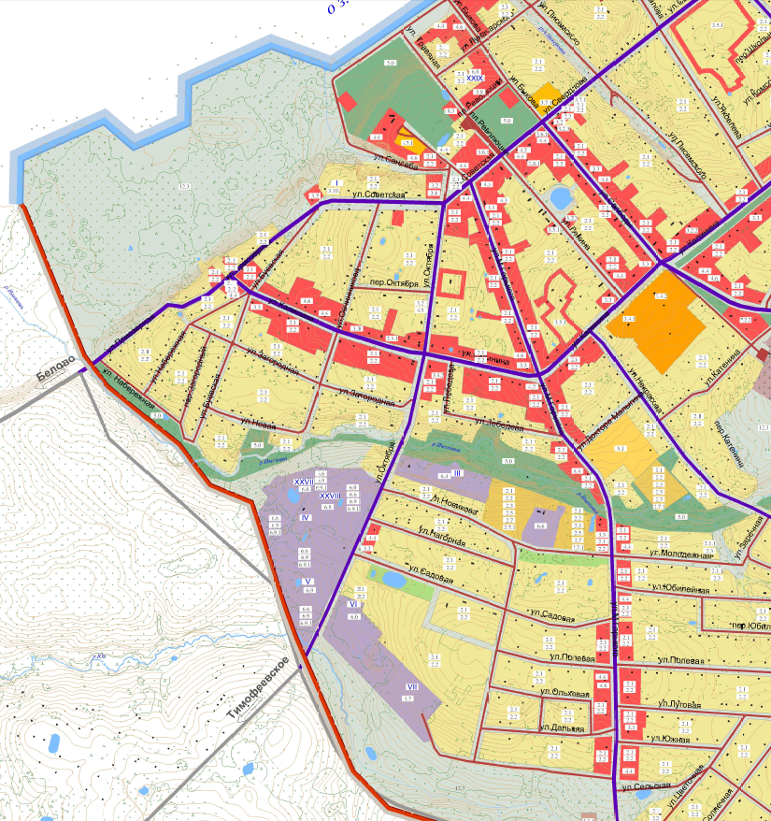

2. Указать зону для размещения иных объектов промышленности, энергетики, связи, радиовещания, телевидения, информатики и иного специального назначения, связь (для эксплуатации объектов связи) на земельный участок с кадастровым номером 44:23:170315:41, расположенный по адресу: Костромская область, г. Чухлома, ур. Майкова гора, площадью 2500 кв. м.;
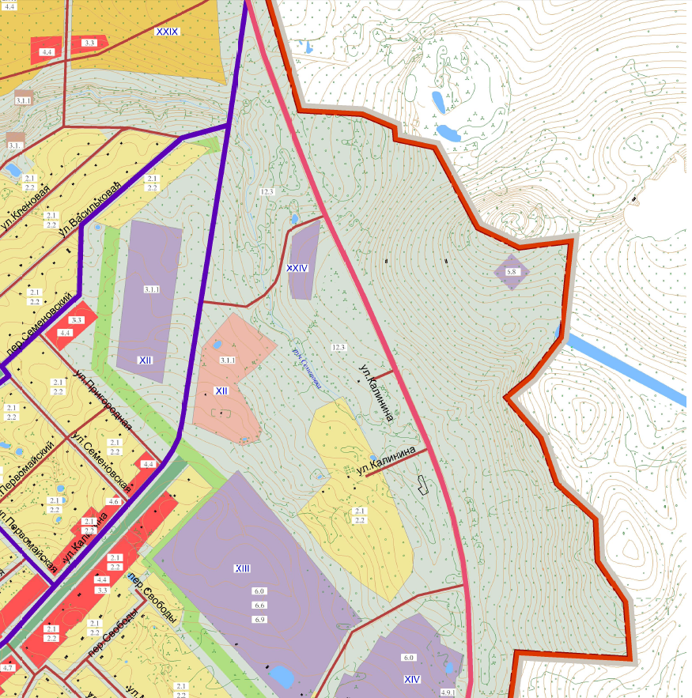

3. Указать промышленную зону на земельный участок с кадастровым номером 44:23:170512:120, расположенный по адресу: Костромская область, Чухломский район, г. Чухлома, ул. Липовая, дом 15, разрешенное использование - для строительства станции технического обслуживания легковых автомобилей, категория земель – земли населенных пунктов, площадью 534 кв. м..

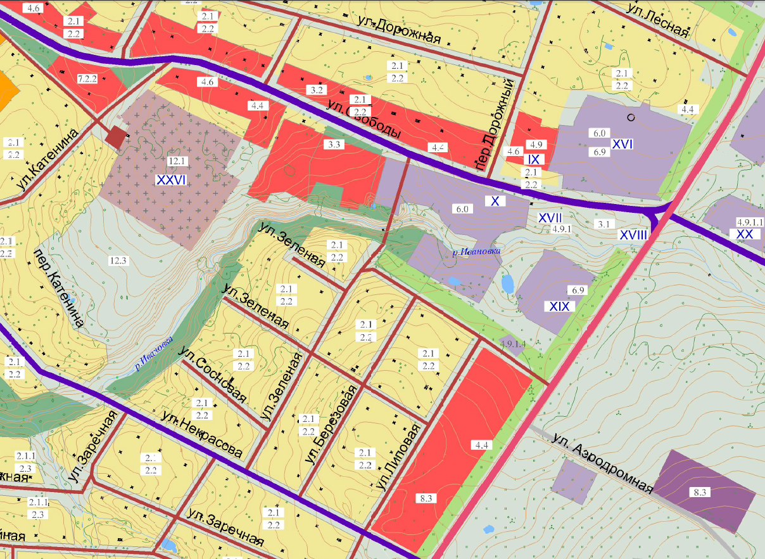

4. Изменить зону с рекреации на зону обслуживание и содержание пожарной части на земельный участок с кадастровым номером 44:23:170401:188, расположенный по адресу: Костромская область, Чухломский район, г. Чухлома, примерно в 200м на юго-восток от автодороги Галич-Чухлома и, примерно в 80м на северо-запад от земельного участка с кадастровым номером 44:23:170401:73, адрес которого: Костромская область, Чухломский район, г. Чухлома, ул. Липовая, д.2, площадью 10000 кв. м., разрешенное использование – отдых (рекреация), категория земель - земли населенных пунктов.
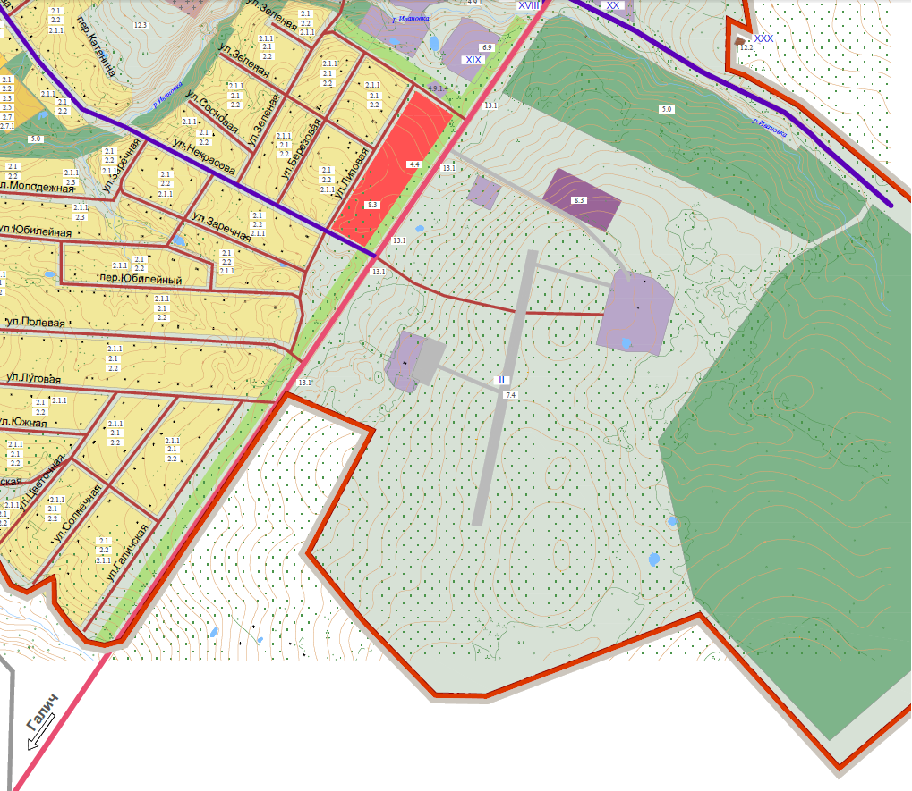
5. Изменить зону 4.4. (магазины) на зону 4.6 (общественного питания) на земельный участок, расположенный по адресу: Костромская область, г. Чухлома, пл. Революции, д.1а с кадастровым номером 44:23170119:121:

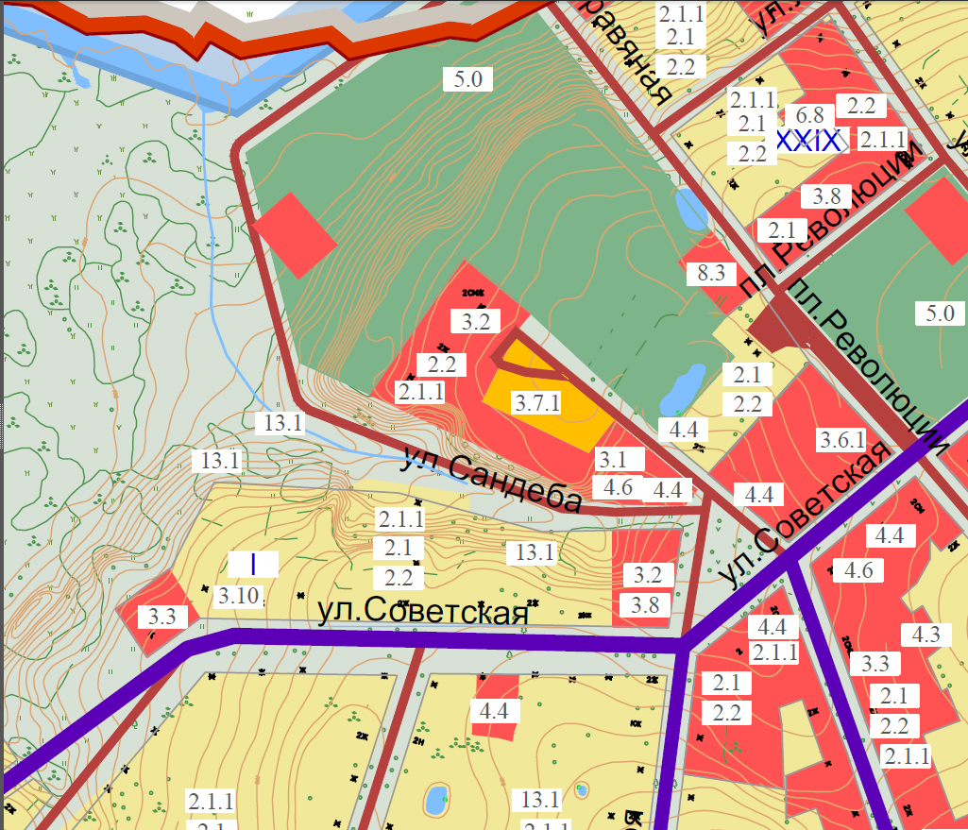

6. В статье 35.4. Градостроительные регламенты.4.0. Предпринимательство.
1.1. В строке 15 столбце пятом таблицы слова «Максимальный процент застройки 30 %» заменить на: «Максимальный процент застройки – 50%».

РОССИЙСКАЯ ФЕДЕРАЦИЯ
КОСТРОМСКАЯ ОБЛАСТЬ
ЧУХЛОМСКИЙ МУНИЦИПАЛЬНЫЙ РАЙОН
АДМИНИСТРАЦИЯ ГОРОДСКОГО ПОСЕЛЕНИЯ ГОРОД ЧУХЛОМА

ПОСТАНОВЛЕНИЕ
От «10» февраля 2023 года № 27 г. Чухлома
Об утверждении муниципальной программы
«Реализация проектов развития, основанных на общественных инициативах на территории городского поселения город Чухлома Чухломского муниципального района Костромской области в 2023 году»
В целях реализации государственной программы Костромской области «Государственная поддержка социально ориентированных некоммерческих организаций и содействие развитию местного самоуправления на территории Костромской области», утвержденной постановлением администрации Костромской области от 30.01.2014 №13-а, в целях осуществления государственной политики в области поддержки местных инициатив и развития разнообразных форм участия граждан и их объединений в местном самоуправлении, в соответствии с Федеральным законом от 06.10.2003 № 131-ФЗ «Об общих принципах организации местного самоуправления в Российской Федерации», руководствуясь Уставом муниципального образования городское поселение город Чухлома Чухломского муниципального района Костромской области, для повышения социальной активности жителей городского поселения город Чухлома в решении вопросов местного значения, администрация городского поселения город Чухлома Чухломского муниципального района Костромской области ПОСТАНОВЛЯЕТ:
1. Утвердить прилагаемую муниципальную программу «Реализация проектов развития, основанных на общественных инициативах на территории городского поселения город Чухлома Чухломского муниципального района Костромской области в 2023 году».
2. Контроль за исполнением настоящего постановления оставляю за собой.
3. Настоящее постановление вступает в силу со дня его официального опубликования в печатном издании «Вестник Чухломы».
Глава городского поселения город Чухлома А.В. Лебедев

Утверждена постановлением
администрации городского поселения
город Чухлома
Чухломского муниципального района
Костромской области
от 10 февраля 2023 года № 27

Муниципальная программа
" Реализация проектов развития, основанных на общественных инициативах на территории городского поселения город Чухлома Чухломского муниципального района Костромской области в 2023 году»

Раздел I. ПАСПОРТ МУНИЦИПАЛЬНОЙ ПРОГРАММЫ «Реализация проектов развития, основанных на общественных инициативах на территории городского поселения город Чухлома Чухломского муниципального района Костромской области в 2023 году»

Основание для разработки муниципальной программы | Федеральный закон от 06.10.2003 №131-ФЗ «Об общих принципах организации местного самоуправления в Российской Федерации»;  Постановление губернатора Костромской области от 29 декабря 2017 года № 275 «О конкурсном отборе муниципальных образований Костромской области в целях реализации проектов развития, основанных на общественных инициативах»;  Устав муниципального образования городское поселение город Чухлома Чухломского муниципального района Костромской области
Ответственный исполнитель программы | Администрация городского поселения город Чухлома Чухломского муниципального района Костромской области (далее – администрация городского поселения)
Соисполнители, участники программы | Администрация городского поселения город Чухлома Чухломского муниципального района Костромской области;  Жители городского поселения город Чухлома.
Цели муниципальной программы | 1. Повышение уровня благоустройства территорий городского поселения город Чухлома Чухломского муниципального района Костромской области;  2.Поддержка инициатив населения в решении вопросов местного значения;  3. Привлечение населения и представителей различных организаций к решению вопросов местного значения.
Задачи муниципальной программы | - создание условий для реализации местных инициатив;  - вовлечение широких слоев населения в решение проблем местного значения, возникающих на территории городского поселения;  - организация благоустройства территории поселения
Сроки реализации программы | 2023 год
Объемы и источники финансирования программы | Объем финансирования программы:  Всего: 5 698 770, 06 тыс.руб.  В том числе:  Средства областного бюджета- 2 849 385, 03тыс. руб.  Средства местного бюджета– 2 796 788, 78 тыс. руб.  Средства внебюджетных источников– 52,59625 тыс. руб.
Управление программой и контроль за её реализацией | Контроль за реализацией программы осуществляется главой городского поселения город Чухлома;  Советом депутатов городского поселения город Чухлома;  Инициативной группой из числа жителей городского поселения город Чухлома.
Конечные результаты реализации муниципальной программы | Повышение уровня и качества жизни населения;  Создание условий для удовлетворения социальных потребностей населения городского поселения город Чухлома;  Увеличение реализованных социально-значимых проектов, получивших поддержку из бюджетов разного уровня

РАЗДЕЛ II. ХАРАКТЕРИСТИКА ТЕКУЩЕГО СОСТОЯНИЯ
СФЕРЫ РЕАЛИЗАЦИИ ПРОГРАММЫ
В соответствии с Федеральным законом от 06.10.2003 № 131-ФЗ «Об общих принципах организации местного самоуправления в Российской Федерации», администрация городского поселения город Чухлома организует работу по осуществлению местных инициатив граждан по вопросам местного значения, что и является главной целью данной программы.
Развитие муниципального образования становится более эффективным в том случае, если имеется заинтересованность населения в решении общественно значимых вопросов и вопросов местного значения. Участие в проекте развития муниципальных образований, основанных на местных инициативах граждан, является формой общественной активности населения, инструментом защиты интересов граждан.
Администрация городского поселения город Чухлома создает благоприятную атмосферу для проявления активности граждан и осуществления задуманных проектов. В 2021 году по решению жителей городское поселение город Чухлома участвовало в осуществлении проекта развития муниципальных образований, основанных на местных инициативах граждан: за счет субсидии из бюджета Костромской области, бюджета Чухломского муниципального района, бюджета городского поселения город Чухлома, а также средств граждан было отремонтировано 2 колодца водоснабжения, очищены и углублены 2 пожарных водоема, установлена детская площадка, а также осуществлен ремонт тротуара по улице Советской.
Администрация городского поселения стремится поддерживать активность жителей, создавать благоприятную атмосферу для ее проявления, привлекать инициативные группы населения для участия в программе по поддержке местных инициатив, к благоустройству городского поселения, к участию в общественных работах, к содействию в решении проблем местного значения. Совместными усилиями жителей и администрации городского поселения осуществлять строительство новых игровых площадок, устанавливать скамейки, высаживать деревья и цветники.
Задачей органов местного самоуправления является привлечение активной общественности к реализации местных инициатив, формирование устойчивого актива поселения из числа жителей.

Раздел III. ЦЕЛИ, ЗАДАЧИ, СРОКИ И ОЖИДАЕМЫЕ РЕЗУЛЬТАТЫ РЕАЛИЗАЦИИ МУНИЦИПАЛЬНОЙ ПРОГРАММЫ

3.1. Основными целями программы являются:
-Повышение уровня благоустройства территорий городского поселения город Чухлома Чухломского муниципального района Костромской области;
- Поддержка инициатив населения в решении вопросов местного значения;
- Привлечение населения и представителей различных организаций к решению вопросов местного значения.
3.2. В рамках реализации программы решаются следующие основные задачи:
- Создание условий для реализации местных инициатив;
- Вовлечение широких слоев населения в решение проблем местного значения, возникающих на территории сельского поселения;
- Организация благоустройства территории поселения.
3.3. Программа формируется на 2023 год.
  - В ходе реализации программы будут созданы условия для удовлетворения социальных потребностей населения городского поселения город Чухлома.

РАЗДЕЛ IV. ОБЪЕМЫ И ИСТОЧНИКИ ФИНАНСИРОВАНИЯ ПРОГРАММЫ

На реализацию Программы на 2023 год предусмотрено:
Всего: 5 698 770, 06 тыс.руб.
В том числе:
Средства областного бюджета- 2 849 385, 03тыс. руб.
Средства местного бюджета– 2 796 788, 78 тыс. руб.
Средства внебюджетных источников– 52,59625 тыс. руб.

РАЗДЕЛ V . УПРАВЛЕНИЕ ПРОГРАММОЙ И КОНТРОЛЬ ЗА ЕЁ РЕАЛИЗАЦИЕЙ
Общее руководство и управление реализацией программных мероприятий осуществляется администрацией городского поселения город Чухлома.
Администрация городского поселения город Чухлома является заказчиком данной программы и координатором деятельности исполнителей мероприятий программы.
Администрация городского поселения осуществляет:
- разработку механизмов привлечения дополнительных финансовых ресурсов для реализации программ;
- подготовку предложений по актуализации мероприятий в соответствии с приоритетами социально-экономического развития городского поселения город Чухлома, по ускорению и приостановке реализации отдельных проектов;
- анализ количественных и качественных предложений, в том числе по совершенствованию нормативной правовой базы, необходимой для реализации Программы;
- подготовку предложений по созданию или привлечению организаций для реализации проектов Программы;
- информационно-аналитического обеспечения процесса реализации программы, мониторинг выполнения программы в целом и входящих в ее состав мероприятий;
- подготовку в установленные сроки ежемесячных и годовых отчетов, докладов о ходе реализации Программы представительному органу местного самоуправления, осуществляющему контроль за ходом реализации Программы.

РАЗДЕЛ VI. КОНЕЧНЫЕ РЕЗУЛЬТАТЫ РЕАЛИЗАЦИИ МУНИЦИПАЛЬНОЙ ПРОГРАММЫ
Основными результатами Программы должны стать:
- повышение уровня и качества жизни населения;
- увеличение социально-значимых проектов, получивших поддержку из бюджетов разного уровня;
- реализация проекта вселит уверенность людей и активизирует их на дальнейшее участие в разработке проектов, поможет повысить коммуникабельность жителей, чувство коллективизма, чувство личной ответственности за будущее села у подрастающего поколения, приучать соблюдать порядок в общественных местах, укрепить связь поколений.

РАЗДЕЛ VI I. МЕРОПРИЯТИЯ МУНИЦИПАЛЬНОЙ ПРОГРАММЫ
№ п/п | Направление | Наименование  мероприятий | Срок исполнения | Источники финансирования
1 | Реализация проектов развития городского поселения, основанных на общественных инициативах («Дорожная деятельность») | «Ремонт улично-дорожной сети по улице Овчинникова и улице Первомайская в городе Чухлома Чухломского района Костромской области» | 2023 год | Средства областного бюджета- 2 323,42255 тыс. руб.  Средства местного бюджета–2 323,42255 тыс. руб.  Средства внебюджетных источников– 0 тыс. руб.
2 | Реализация проекта развития, основанного на общественных инициативах, в номинации "Местные инициативы" | Подключение к системе уличного освещения УДС микрорайона «Алешково» городского поселения город Чухлома Чухломского муниципального района Костромской области | 2023 год | Средства областного бюджета – 525,96248 тыс. руб.  Средства бюджета городского поселения – 473,36623 тыс. руб.  Средства внебюджетных источников – 52,59625 тыс. руб.

РОССИЙСКАЯ ФЕДЕРАЦИЯ
КОСТРОМСКАЯ ОБЛАСТЬ
ЧУХЛОМСКИЙ МУНИЦИПАЛЬНЫЙ РАЙОН
АДМИНИСТРАЦИЯ ГОРОДСКОГО ПОСЕЛЕНИЯ ГОРОД ЧУХЛОМА

ПОСТАНОВЛЕНИЕ
10 февраля 2023 года № 28

Об утверждении Положения об организации
пожарно-профилактической работы в жилом
секторе и на объектах с массовым пребыванием
людей на территории муниципального образования
городское поселение город Чухлома Чухломского
муниципального района Костромской области

В соответствии с Федеральным законом от 21.12.1994 № 69-ФЗ «О пожарной безопасности», Федеральным законом от 06.10.2003 № 131-ФЗ «Об общих принципах организации местного самоуправления в Российской Федерации», Федеральным законом от 22.07.2008 № 123-ФЗ «Технический регламент о требованиях пожарной безопасности», постановлением Правительства Российской Федерации от 16.09.2020 № 1479 «Об утверждении правил противопожарного режима в Российской Федерации», в целях обеспечения пожарной безопасности и проведения пожарно-профилактической работы в жилом секторе и на объектах с массовым пребыванием людей на территории муниципального образования городское поселение город Чухлома Чухломского муниципального района Костромской области администрация городского поселения город Чухлома Чухломского муниципального района Костромской области
ПОСТАНОВЛЯЕТ:
1. Утвердить Положение об организации пожарно-профилактической работы в жилом секторе и на объектах с массовым пребыванием людей на территории муниципального образования городское поселение город Чухлома Чухломского муниципального района Костромской области (далее – Положение) согласно приложению к настоящему постановлению
2. Требования к руководителям организаций, независимо от их организационно-правовой формы и формы собственности, объектов жилого сектора и объектов с массовым пребыванием людей, расположенных на территории муниципального образования городское поселение город Чухлома Чухломского муниципального района Костромской области, определены Правилами противопожарного режима в Российской Федерации, утвержденными постановлением Правительства Российской Федерации от 16.09.2020 № 1479.
3. Настоящее постановление вступает в силу со дня его официального опубликования в печатном издании «Вестник Чухломы».

4. Контроль за исполнением настоящего постановления оставляю за собой

Глава городского поселения город Чухлома А.В. Лебедев

Приложение
к постановлению администрации городского
поселения город Чухлома
Чухломского муниципального района
Костромской области
от «10» февраля 2023 года № 28

ПОЛОЖЕНИЕ ОБ ОРГАНИЗАЦИИ ПОЖАРНО-ПРОФИЛАКТИЧЕСКОЙ РАБОТЫ В ЖИЛОМ СЕКТОРЕ И НА ОБЪЕКТАХ С МАССОВЫМ ПРЕБЫВАНИЕМ ЛЮДЕЙ НА ТЕРРИТОРИИ МУНИЦИПАЛЬНОГО ОБРАЗОВАНИЯ ГОРОДСКОЕ ПОСЕЛЕНИЕ ГОРОД ЧУХЛОМА ЧУХЛОМСКОГО МУНИЦИПАЛЬНОГО РАЙОНА КОСТРОМСКОЙ ОБЛАСТИ

1.Настоящее Положение об организации пожарно-профилактической работы в жилом секторе и на объектах с массовым пребыванием людей на территории муниципального образования городское поселение город Чухлома Чухломского муниципального района Костромской области (далее – Положение) устанавливает порядок организации пожарно-профилактической работы в жилом секторе и на объектах с массовым пребыванием людей на территории муниципального образования городское поселение город Чухлома Чухломского муниципального района Костромской области (далее соответственно – пожарно-профилактическая работа, муниципальное образование).
2.В настоящем Положении понятия «пожарно-профилактическая работа», «противопожарная пропаганда», «жилой сектор», «объекты с массовым пребыванием людей» используются в значениях, определенных действующим законодательством Российской Федерации в сфере пожарной безопасности.
3.Координатором по организации пожарно-профилактической работы на территории муниципального образования является Администрация городского поселения город Чухлома Чухломского муниципального района Костромской области (далее – Администрация).
4.Под основными целями пожарно-профилактической работы понимаются:
4.1.усиление эффективности профилактики в области пожарной безопасности;
4.2.минимизация материальных и социальных потерь от пожаров в жилых секторах и на объектах с массовым пребыванием людей;
4.3.повышение уровня противопожарной защиты жилого сектора и объектов с массовым пребыванием людей;
4.4.принятие мер по устранению нарушений пожарной безопасности;
4.5.совершенствование знаний населения муниципального образования (далее – население) в области пожарной безопасности.
5.Под основными задачами пожарно-профилактической работы понимаются:
5.1.принятие мер по предотвращению возникновения пожаров в жилых секторах и на объектах с массовым пребыванием людей, снижению степени тяжести их последствий;
5.2.совершенствование знаний и навыков населения по организации проведения мероприятий, направленных на предотвращение пожаров, порядку действий при возникновении пожара, изучению приемов применения первичных средств пожаротушения;
5.3.разработка и осуществление мероприятий, направленных на устранение причин, которые могут вызвать возникновение пожара;
5.4.контроль за состоянием и работоспособностью систем и средств противопожарной защиты, обеспечение их функционирования;
5.5.организация и осуществление наблюдения за противопожарным состоянием объектов защиты;
5.6.оперативное информирование в области пожарной безопасности;
5.7.совершенствование форм и методов противопожарной пропаганды.
6.Основные требования к пожарно-профилактической работе предусматривают:
6.1.осуществление контроля за выполнением требований пожарной безопасности руководителями организаций, независимо от их организационно-правовой формы и формы собственности, осуществляющих свою деятельность на территории муниципального образования, управляющих организаций в сфере жилищно-коммунального хозяйства, товариществ собственников жилья, жилищных, жилищно-строительных кооперативов и иных специализированных потребительских кооперативов, садоводческих и огороднических некоммерческих товариществ, расположенных на территории муниципального образования;
6.2.содержание территории, зданий (сооружений) и помещений, в том числе эвакуационных путей и выходов, в соответствии с требованиями законодательства Российской Федерации о пожарной безопасности;
6.3.наличие и исправное состояние первичных средств пожаротушения и противопожарного инвентаря (огнетушители, пожарные рукава, бочки с водой, ящики с песком, лопаты, ведра, ломы, багры и другие средства), системы оповещения о пожаре и связи с пожарной охраной;
6.4.своевременное выполнение предписаний, постановлений и иных законных требований по устранению причин, которые могут вызвать возникновение пожаров и понижение уровня противопожарной защиты, вынесенных должностными лицами территориального органа органов государственного пожарного надзора, находящихся в ведении федерального органа исполнительной власти, уполномоченного на решение задач в области пожарной безопасности (далее – отдел надзорной деятельности), в том числе своевременное устранение выявленных в ходе проверок недостатков;
6.5.проведение противопожарной пропаганды;
6.6.обучение населения мерам пожарной безопасности.
7.Планирование организации пожарно-профилактической работы на территории муниципального образования осуществляется Администрацией на основании разработанных и утвержденных ежегодных планов и графиков по проведению и освещению противопожарных мероприятий путем осуществления профилактических совместных мероприятий, направленных на повышение уровня пожарной безопасности объектов жилого сектора и объектов с массовым пребыванием людей (далее – профилактические мероприятия).
8.С целью проведения профилактических мероприятий при организации пожарно-профилактической работы Администрация создает рабочие группы, в которые (по мере необходимости) включаются уполномоченные лица (представители):
8.1. Администрации городского поселения город Чухлома Чухломского муниципального района Костромской области;
8.2. МОтд МВД России «Чухломское» (по согласованию);
8.3. Муниципальной межведомственной комиссии по профилактике правонарушений в Чухломском районе;
8.4. Комиссии по делам несовершеннолетних и защите их прав Чухломского муниципального района Костромской области;
8.5. ОГБУ «Чухломский комплексный центр социального обслуживания населения» (по согласованию);
8.6. ОГБУЗ «Чухломская центральная районная больница» (по согласованию);
8.7.Отдела образования администрации Чухломского муниципального района Костромской области;
8.8.Структурного подразделения территориального органа федерального органа исполнительной власти, уполномоченного на решение задач в области пожарной безопасности (по согласованию);
8.9. МКУ «Служба муниципального заказа» городского поселения город Чухлома Чухломского муниципального района Костромской области
8.10.Иные уполномоченные лица (представители) организаций, независимо от их организационно-правовой формы и формы собственности (по согласованию).
9.Профилактические мероприятия на территории муниципального образования проводятся согласно утвержденным на текущий год планам и графикам по проведению и освещению противопожарных мероприятий рабочими группами, которые формируются из лиц, указанных в пункте 8 настоящего Положения, в зависимости от вида профилактического мероприятия и включают в себя:
9.1.проведение рейдов, подомовых и подворовых обходов в жилом секторе;
9.2.проведение осмотров содержания придомовой территории на предмет обеспечения возможности подъезда пожарных машин к жилому зданию, наличие и исправность пожарных гидрантов;
9.3.проведение осмотров ветхого и аварийного жилого фонда, бесхозных строений, неиспользуемых жилых зданий;
9.4.предотвращение несанкционированных проникновений посторонних лиц в чердачные и подвальные помещения жилых домов;
9.5.посещение мест проживания многодетных семей, одиноких престарелых граждан, неблагополучных семей, лиц, оказавшихся в трудной жизненной ситуации;
9.6.проверка содержания в исправном состоянии стационарных и автономных установок пожаротушения, систем противодымной защиты, оповещения, сигнализации, управления эвакуацией, внутреннего и наружного противопожарного водоснабжения, а также средств связи, пожарного инвентаря и первичных средств пожаротушения, в том числе:
9.6.1.обеспечение доступа к ним в любое время суток;
9.6.2.исключение их использования не по предназначению;
9.6.3.обеспечение проезда (подъезда) пожарной техники к источникам наружного противопожарного водоснабжения;
9.6.4.очистка пожарных гидрантов от снега и льда в зимнее время;
9.7.содержание территории, зданий (сооружений) и помещений, эвакуационных путей и выходов в соответствии с требованиями законодательства Российской Федерации о пожарной безопасности;
9.8.иные мероприятия (по мере необходимости).
10.Противопожарная пропаганда и обучение населения мерам пожарной безопасности на территории муниципального образования организовывается Администрацией и осуществляется рабочими группами, которые формируются из лиц, указанных в пункте 8 настоящего Положения, в зависимости от возложенных функций и решения поставленных задач.
11.Противопожарная пропаганда и обучение населения мерам пожарной безопасности осуществляется на постоянной основе и проводится не реже одного раза в неделю.
12.Противопожарная пропаганда и обучение населения мерам пожарной безопасности, в том числе при проведении профилактических мероприятий, указанных в пункте 9 настоящего Положения, включают в себя:
12.1.распространение среди населения средств наглядной агитации (сувениры, памятки, листовки, буклеты, плакаты и иные средства) с указанием телефонных номеров вызова экстренных оперативных служб на территории муниципального образования, в том числе с использованием мобильных приложений и социальных сетей в информационно-телекоммуникационной сети «Интернет» (далее – сеть «Интернет»);
12.2.проведение разъяснительной работы, доведение требований пожарной безопасности, порядка действий при возникновении пожара и приемов применения первичных средств пожаротушения на собраниях с гражданами, при поквартирных (подомовых) обходах, а также при проведении занятий, тренировок, учений по пожарной безопасности и эвакуации;
12.3.размещение социальной рекламы по пожарной безопасности, в том числе с использованием официального сайта Администрации городского поселения в сети «Интернет» по адресу: http://город-чухлома.рф/;
12.4.содействие в популяризации мер пожарной безопасности при проведении и организации выставок, лекций, бесед, консультаций, спортивных мероприятий по пожарно-прикладному спорту, экскурсий в пожарно-спасательные подразделения и открытых занятий по обеспечению безопасности жизнедеятельности;
12.5.налаживание взаимодействия с населением по вопросам обеспечения пожарной безопасности, доведение информации о пожарной обстановке и проводимых противопожарных мероприятиях;
12.6.проверку наличия в помещениях и на территории организаций и учреждений, независимо от форм собственности, информационных стендов, уголков пожарной безопасности.
13.Финансирование пожарно-профилактической работы и противопожарной пропаганды на территории муниципального образования осуществляется в пределах бюджетных ассигнований, предусмотренных в решении Совета депутатов городского поселения город Чухлома Чухломского муниципального района Костромской области о бюджете муниципального образования на текущий финансовый год и плановый период, в соответствии со сводной бюджетной росписью бюджета муниципального образования в пределах лимитов бюджетных обязательств.
14. Администрация ежемесячно не позднее 1 числа месяца, следующего за отчетным, направляет в Администрацию Чухломского муниципального района Костромской области отчеты о результатах проведенной пожарно-профилактической работы на территории муниципального образования по форме установленного образца.

РОССИЙСКАЯ ФЕДЕРАЦИЯ
КОСТРОМСКАЯ ОБЛАСТЬ
ЧУХЛОМСКИЙ МУНИЦИПАЛЬНЫЙ РАЙОН
АДМИНИСТРАЦИЯ ГОРОДСКОГО ПОСЕЛЕНИЯ ГОРОД ЧУХЛОМА

ПОСТАНОВЛЕНИЕ

10 февраля 2023 года № 29
Об утверждении Плана проведения
обходов жилого сектора на территории
городского поселения город Чухлома
Чухломского муниципального района
Костромской области 2023 году

- В целях предупреждения и профилактики пожаров на территории городского поселения город Чухлома Чухломского муниципального района Костромской области утвердить План проведения обходов жилого сектора на территории городского поселения город Чухлома Чухломского муниципального района Костромской области 2023 году (прилагается).
- Настоящее постановление вступает в силу со дня его официального опубликования в печатном издании «Вестник Чухломы».
- Контроль за исполнением настоящего постановления оставляю за собой

Глава городского поселения город Чухлома А.В. Лебедев

Приложение к
постановлению администрации
городского поселения город Чухлома
Чухломского муниципального района
Костромской области
от 10 февраля 2023 года № 29

ПЛАН ПРОВЕДЕНИЯ
ОБХОДОВ ЖИЛОГО СЕКТОРА НА ТЕРРИТОРИИ
ГОРОДСКОГО ПОСЕЛЕНИЯ ГОРОД ЧУХЛОМА
ЧУХЛОМСКОГО МУНИЦИПАЛЬНОГО РАЙОНА
КОСТРОМСКОЙ ОБЛАСТИ 2023 ГОДУ

№ п/п | Адрес | Дата проведения
1 | Ул. Советская, д.3, кв.8 | 16.02.2023 г.
2 | Ул. Советская, д. 8, кв.8 | 16.02.2023 г.
3 | Ул. Советская, д. 1-а | 16.02.2023 г.
4 | Ул. Советская, д. 7, кв.3 | 16.02.2023 г.
5 | Ул. М.Горького, д. 2/16 | 22.03.2023 г.
6 | Ул. М.Горького, д. 4, кв. 1 | 22.03.2023 г.
7 | Ул. М.Горького, д. 49, кв. 2 | 22.03.2023 г.
8 | Ул. М.Горького, д. 62, кв. 2 | 22.03.2023 г.
9 | Ул. М.Горького, д.4, кв. 2 | 22.03.2023 г.
10 | Ул. Калинина, д. 55а, кв. 5 | 06.04.2023 г.
11 | Ул. Калинина, д. 67, кв.2 | 06.04.2023 г.
12 | Ул. Калинина, д. 77, кв. 5 | 06.04.2023 г.
13 | Ул. Калинина, д. 83, кв.2 | 06.04.2023 г.
14 | Ул. Калинина, д. 83, кв.12 | 11.05.2023 г.
15 | Ул. Калинина, д. 79, кв.2 | 11.05.2023 г.
16 | Ул. Калинина, д. 98, кв.2 | 11.05.2023 г.
17 | Ул. Калинина, д. 25а, кв. 5 | 11.05.2023 г.
18 | Ул. Калинина д.64б, кв. 1,2,3 | 11.05.2023 г.
19 | Пер. Свободы д. 21, кв.1 | 07.06.2023 г.
20 | Пер. Свободы д. 23а, кв.6 | 07.06.2023 г.
21 | Пер. Свободы д. 29, кв.6 | 07.06.2023 г.
22 | Ул. Свободы, д. 17, кв.1 | 07.06.2023 г.
23 | Ул. Свободы д. 27 | 07.07.2023 г.
24 | Ул. Свободы д. 57, кв.6 | 07.07.2023 г.
25 | Ул. Свободы д. 67 | 07.07.2023 г.
26 | Ул. Свободы д.65, кв. 2 | 07.07.2023 г.
27 | Ул. Катенина д. 25, кв.1 | 10.08.2023 г.
28 | Ул. Комсомольская д.1, кв.4 | 10.08.2023 г.
29 | Ул. Полевая д. 23, кв.2 | 10.08.2023 г.
30 | Ул. Овчинникова д. 4, кв.1 | 20.09.2023 г.
31 | Ул. Октября д. 17, кв.3 | 20.09.2023 г.
32 | Пер. Овражный, д. 4, кв.2 | 20.09.2023 г.
33 | Ул. Нагорная, д. 20, кв.1 | 20.09.2023 г.
34 | Ул. Нагорная, д. 3, кв.1 | 20.09.2023 г.
35 | Ул. Дорожная, д. 12, кв.1 | 11.10.2023 г.
36 | Ул. Дорожная, д. 9, кв.1 | 11.10.2023 г.
37 | Пер. Дорожный, д.7, кв.3 | 11.10.2023 г.
38 | Пл. Революции д.1/15, кв.2 | 15.11.2023 г.
39 | Ул. Первомайская д. 9, кв. 4 | 15.11.2023 г.
40 | Ул. Писемского, д.23 | 15.11.2023 г.
41 | Ул. Садовая, д.15, кв. 2 | 15.11.2023 г.
42 | Ул. Свердлова, д. 40, кв.9 | 06.12.2023 г.
43 | Ул. Свердлова, д.39, кв. 2 | 06.12.2023 г.
44 | Ул. Свердлова, д. 4, кв.4 | 06.12.2023 г.

СОВЕТ ДЕПУТАТОВ ГОРОДСКОГО ПОСЕЛЕНИЯ ГОРОД ЧУХЛОМА ЧУХЛОМСКОГО МУНИЦИПАЛЬНОГО РАЙОНА КОСТРОМСКОЙ ОБЛАСТИ

РЕШЕНИЕ
от «06» февраля 2023 года № 120
Об утверждении Перечня муниципального имущества городского поселения город Чухлома Чухломского муниципального района Костромской области, свободного
от прав третьих лиц (за исключением права хозяйственного ведения, права оперативного управления, а также имущественных прав субъектов малого и среднего предпринимательства), в целях предоставления муниципального имущества городского поселения город Чухлома Чухломского муниципального района Костромской области во владение и (или) пользование на долгосрочной основе субъектам малого и среднего предпринимательства и организациям, образующим инфраструктуру поддержки субъектов малого и среднего предпринимательства

В соответствии со статьей 18 Федерального Закона от 24 июля 2007 года № 209-ФЗ «О развитии малого и среднего предпринимательства Российской Федерации», постановлением Правительства Российской Федерации от 21 августа 2010 года № 645 «Об имущественной поддержке субъектов малого и среднего предпринимательства при предоставлении Федерального имущества», методическими рекомендациями по оказанию имущественной поддержки субъектам малого и среднего предпринимательства, утвержденными протоколом № 32 Совета директоров акционерного общества «Федеральная корпорация по развитию малого и среднего предпринимательства» от 17 апреля 2017 года, руководствуясь Уставом муниципального образования городское поселение город Чухлома Чухломского муниципального района Костромской области, Совет депутатов РЕШИЛ:

- Утвердить Перечень муниципального имущества городского поселения город Чухлома Чухломского муниципального района Костромской области, свободного от прав третьих лиц (за исключением права хозяйственного ведения, права оперативного управления, а также имущественных прав субъектов малого и среднего предпринимательства), в целях предоставления муниципального имущества городского поселения город Чухлома Чухломского муниципального района Костромской области во владение и (или) пользование на долгосрочной основе субъектам малого и среднего предпринимательства и организациям, образующим инфраструктуру поддержки субъектов малого и среднего предпринимательства (прилагается).
- Признать утратившим силу решение Совета депутатов городского поселения город Чухлома от 06 сентября 2022 года № 86 «Об утверждении Перечня муниципального имущества городского поселения город Чухлома Чухломского муниципального района Костромской области, свободного от прав третьих лиц (за исключением права хозяйственного ведения, права оперативного управления, а также имущественных прав субъектов малого и среднего предпринимательства), в целях предоставления муниципального имущества городского поселения город Чухлома Чухломского муниципального района Костромской области во владение и (или) пользование на долгосрочной основе субъектам малого и среднего предпринимательства и организациям, образующим инфраструктуру поддержки субъектов малого и среднего предпринимательства»
3. Контроль за исполнением настоящего решения возложить на Председателя Совета депутатов городского поселения город Чухлома Чухломского муниципального района Костромской области (Шведова О.В.).
4. Настоящее решение вступает в силу со дня его официального опубликования в печатном издании «Вестник Чухломы».

Председатель Совета депутатов городского поселения город Чухлома Чухломского муниципального района Костромской области  ______________О.В. Шведова | Глава городского поселения город Чухлома Чухломского муниципального района Костромской области  ________________ А.В. Лебедев
Принято Советом депутатов
«06 » февраля 2023г

Приложение
к решению Совета депутатов
городского поселения город Чухлома
района Костромской области
от « 06» февраля 2023 года №120
ПЕРЕЧЕНЬ
муниципального имущества городского поселения город Чухлома Чухломского муниципального района Костромской области, свободного от прав третьих лиц (за исключением права хозяйственного ведения, права оперативного управления, а также имущественных прав субъектов малого и среднего предпринимательства), в целях предоставления муниципального имущества Чухломского муниципального района Костромской области во владение и (или) пользование на долгосрочной основе субъектам малого и среднего предпринимательства и организациям, образующим инфраструктуру поддержки субъектов малого и среднего предпринимательства

Наименование органа: Администрация городского поселения город Чухлома Чухломского муниципального района
Почтовый адрес: 157130, Костромская область, Чухломский район, г. Чухлома, ул. Советская, д.1
Ответственное структурное подразделение: главный специалист по управлению имуществом администрации городского поселения город Чухлома Чухломского муниципального района
Ф.И.О. исполнителя: Лебедева Ирина Николаевна
Контактный номер телефона 8(49441) 2-10-25
Адрес электронной почты:
Адрес страницы в информационно-телекоммуникационной сети «Интернет» с размещенным перечнем (изменениями, внесенными в перечень): http://город-чухлома.рф

№ п/п | Номер в реестре имущества «1» | Адрес (местополо  жение) объекта «2» | Структурированный адрес объекта
 |  |  | Наименование субъкта Российской Федерации «3» | Наименование муниципального района/городского округа/внутригородского округа территоритории города федерального значения | Наименование городского поселения/сельского поселения/внутригородского района городского округа | Вид населенного пункта | Наименование населенного пункта | Тип элемента планировочной структуры | наименование элемента планировочной структуры | Тип элемента улично-дорожной сети | Наименование элемента улично-дорожной сети | Номер дома (включая литеру) «4» | Тип и номер корпуса, строения, владения «5»
1 | 2 | 3 | 4 | 5 | 6 | 7 | 8 | 9 | 10 | 11 | 12 | 13 | 14
1 | П-01-1-2-44-29-9-К | Костромская область , г. Чухлома, ул. Свободы, д.34 | Костромская область | Чухломский муниципальный район | городское поселение город Чухлома |  |  | - | - | - | - | 34 | -

Сведения о недвижимом имуществе или его части |  |  |  |  |  |  |  | Сведения о движимом имуществе «11»
 | Кадастровый номер «7» |  | Номер части объекта недвижимости согласно сведениям государственного кадастра недвижимости «8» | Основная характеристика объекта недвижимости
Вид объкта недвижимости;движимое имущество «6» | номер | Тип (кадастровый, условный, устаревший) |  | Тип (площадь-для земельных участков, зданий, помещений; протяженность,объем, площадь, глубина залегания-для сооружений;протяженность, объем, площадь,глубина залегания согласно проектной документации-для объектов незавершенного строительства) | Фактическое значение/Проектируемое значение (для объектов незавершенного строительства) |  |  | Сведения о движимом имуществе «11»
 |  |  |  |  |  | Единица измерения (для площади-кв.м; для протяженности-м; дляглубины залегания-м; для объема-куб.м) | Наименование объекта учета «10» | Тип:оборудование,машины, механизмы, установки, транспортные средства, инвентарь, инструменты, иное | Государственный регистрационный знак (при наличии) | Наименование объкта учета | Марка, модель | Год выпуска | Кадастровый номер объекта недвижимого имущества, в том, числе земельного участка,в (на) котором расположен объект
15 | 16 | 17 | 18 | 19 | 20 | 21 | 22 | 23 | 24 | 25 | 26 | 27 | 28
сторожка | 44:23:170106:58 | кадастровый |  | Общая площадь 34,8 |  | кв.м | сторожка

Сведения о праве аренды или безвозмездного пользования имуществом
Организации, образующей инфраструктуру поддержки субъектов малого и среднего предпринимательства |  |  |  |  | Субъекта малого и среднего предпринимательства |  |  |  |  | Указать одно из значений: в перечне (изменениях в перечни) «13»
Правообладатель |  |  | Документы основание |  | Правообладатель |  |  | Документы основание
Полное наименование | ОГРН | ИНН | Дата заключения договора | Дата окончания действия договора | Полное наименование | ОГРН | ИНН | Дата заключения договора | Дата окончания действия договора
29 | 30 | 31 | 32 | 33 | 34 | 35 | 36 | 37 | 38 | 39
Казна городского поселения город Чухлома | 105442597931 | 4429003045 | 30.04.2021 | 29.04.2024 | ИП Бахричева С.И. | 321440000009852 | 440314892326 | 30.04.2021 | 29.04.2024

Сведения о правовом акте, в соответствии с которым имущество включено в перечень (изменены сведения об имуществе в перечне) «14»
Наименование органа, принявшего документ | Вид документа | Реквизиты документа
 |  | Дата | Номер
40 | 41 | 42 | 43
Совет депутатов городского поселения город Чухлома | Решение | 06.02.2023г | 120

Издатель: администрация городского поселения город Чухлома Чухломского муниципального района Костромской области;  157130 Костромская обл., Чухломский район, город Чухлома, ул. Советская, дом 1,  e-mail: gorchuh@yandex.ru  Тираж: 10 экз. | Учредители: Совет депутатов городского поселения город Чухлома Чухломского муниципального района Костромской области и администрация городского поселения город Чухлома Чухломского муниципального района Костромской области  (157130 Костромская обл., Чухломский район, город Чухлома, ул. Советская, дом 1) | Официальное печатное издание органов местного самоуправления городского поселения город Чухлома Чухломского муниципального района Костромской области- «Вестник Чухломы»  В соответствии со статьей 12 Закона РФ от 27 декабря 1991 г.№2124-1 «О средствах массовой информации»  Издание освобождается от регистрации

